УДК 004.056.55

ПРИМЕНЕНИЕ ЭНТРОПИЙНОГО АНАЛИЗА ДЛЯ ОЦЕНКИ КАЧЕСТВА КРИПТОГРАФИЧЕСКИХ ПРЕОБРАЗОВАНИЙ

К.В. Дергачев, Р.И. Курский
Брянский государственный технический университет, г. Брянск, Россия
K.V. Dergachev, R.I. Kurskiy
Bryansk State Technical University, Bryansk, Russia

Аннотация. В статье рассматривается применение энтропийных метрик для количественной оценки качества криптографических преобразований. Проанализированы существующие подходы к оценке криптостойкости алгоритмов шифрования: формальный криптоанализ, стандартизированные статистические тесты и энтропийный анализ. Систематизированы четыре ключевые метрики информационно-теоретического подхода: энтропия Шеннона, расхождение Кульбака–Лейблера, условная энтропия и взаимная информация. Для каждой метрики определены идеальные значения в контексте оценки шифртекста и обоснована криптографическая интерпретация. Предложена система критериев оценки качества криптографических преобразований, основанная на комплексном применении энтропийных метрик с нормализацией к единой шкале.

Abstract. The paper considers the application of entropy metrics for quantitative evaluation of the quality of cryptographic transformations. Existing approaches to assessing cryptographic strength are analyzed: formal cryptanalysis, standardized statistical tests, and entropy analysis. Four key metrics of the information-theoretic approach are systematized: Shannon entropy, Kullback–Leibler divergence, conditional entropy, and mutual information. For each metric, ideal values in the context of ciphertext evaluation are determined and cryptographic interpretation is provided. A system of criteria for evaluating the quality of cryptographic transformations is proposed, based on the comprehensive application of entropy metrics with normalization to a unified scale.

Ключевые слова: энтропия Шеннона, криптостойкость, энтропийный анализ, расхождение Кульбака–Лейблера, криптографические преобразования, симметричное шифрование, информационная безопасность.
Keywords: Shannon entropy, cryptographic strength, entropy analysis, Kullback–Leibler divergence, cryptographic transformations, symmetric encryption, information security.
Введение
Криптографические методы защиты информации являются одним из ключевых элементов обеспечения информационной безопасности в современных информационных системах. С ростом объёмов передаваемых данных и числа кибератак требования к надёжности алгоритмов шифрования существенно возрастают. По данным аналитических отчётов в области информационной безопасности, количество инцидентов, связанных с компрометацией зашифрованных данных, ежегодно увеличивается [1], что подчёркивает необходимость объективных методов оценки качества криптографических преобразований.
Дополнительную актуальность данной проблеме придаёт развитие квантовых вычислений, которые потенциально способны существенно снизить стойкость ряда широко используемых алгоритмов [2]. В этих условиях возникает потребность в универсальных количественных методах, позволяющих оценивать криптостойкость алгоритмов независимо от их внутренней структуры.
Традиционные подходы к оценке криптостойкости — формальный криптоанализ и экспертные оценки — обладают рядом ограничений: высокая трудоёмкость, зависимость от конкретной архитектуры алгоритма. Стандартизированные наборы тестов (например, NIST SP 800-22) обеспечивают статистическую проверку выходных последовательностей, однако не предоставляют интегральной оценки, основанной на фундаментальных принципах теории информации [3].
Информационно-теоретический подход, основанный на энтропийном анализе, позволяет оценивать качество криптографических преобразований с позиции количественной меры неопределённости. Данный подход восходит к работам К. Шеннона [4]. Целью настоящей статьи является систематизация энтропийных методов оценки качества криптографических преобразований и обоснование их применимости в качестве универсального инструмента анализа.
Существующие подходы к оценке криптостойкости
Оценка криптостойкости алгоритмов шифрования может осуществляться с использованием трёх основных подходов: формального криптоанализа, статистического тестирования и энтропийного анализа.
Формальный криптоанализ включает методы дифференциального и линейного криптоанализа, направленные на выявление закономерностей в работе конкретных алгоритмов. Дифференциальный криптоанализ исследует распространение различий во входных данных через раунды шифрования [5]. Основными недостатками формальных методов являются высокая вычислительная сложность и невозможность применения единой методики к различным шифрам.
Статистическое тестирование представлено стандартизированными наборами тестов, наиболее известным из которых является NIST SP 800-22 [3]. Данный набор включает 15 статистических тестов, проверяющих случайность выходных последовательностей. Достоинством подхода является стандартизация, однако тесты оценивают лишь отдельные статистические свойства, не формируя целостной картины качества криптографического преобразования.
Энтропийный анализ опирается на фундаментальные положения теории информации и позволяет количественно оценить степень неопределённости, вносимую криптографическим преобразованием. В отличие от формального криптоанализа, энтропийный подход не требует знания внутренней структуры алгоритма [6]. Сравнительная характеристика подходов представлена в таблице 1.

Таблица 1. Сравнение подходов к оценке криптостойкости
Критерий | Формальный криптоанализ | Статистическое тестирование | Энтропийный анализ
Универсальность | Низкая | Средняя | Высокая
Вычислительная сложность | Высокая | Средняя | Низкая
Алгоритмонезависимость | Нет | Частично | Да
Интерпретируемость | Требует экспертизы | Средняя | Высокая
Интегральная оценка | Нет | Нет | Возможна

Как следует из таблицы, энтропийный анализ обладает рядом преимуществ, делающих его перспективным инструментом для комплексной оценки криптографических преобразований.
Энтропийные метрики оценки криптографических преобразований
Рассмотрим четыре ключевые метрики, составляющие основу энтропийного подхода к оценке качества криптографических преобразований.
Энтропия Шеннона. Энтропия Шеннона является фундаментальной мерой неопределённости случайной величины. Для дискретной случайной величины X с алфавитом из N символов энтропия определяется как [4]:
H(X) = −∑ p(xᵢ) log₂ p(xᵢ),
где p(xᵢ) — вероятность появления i-го символа. Максимальное значение энтропии H_max = log₂(N) достигается при равномерном распределении символов. Для побайтового анализа (N = 256) идеальное значение составляет H_max = 8,0 бит/байт. Близость энтропии шифртекста к максимальному значению свидетельствует о высокой степени рассеивания статистических закономерностей исходного текста.
Расхождение Кульбака–Лейблера. KL-дивергенция количественно оценивает отличие распределения вероятностей P от эталонного распределения Q [7]:
D_KL(P‖Q) = ∑ P(xᵢ) log₂(P(xᵢ) / Q(xᵢ)).
При оценке криптографических преобразований в качестве эталонного принимается равномерное распределение Q(xᵢ) = 1/N, а P представляет собой эмпирическое распределение байтов шифртекста. Идеальное значение D_KL = 0 означает полное совпадение с равномерным распределением. В отличие от энтропии Шеннона, KL-дивергенция явно измеряет степень отклонения от идеала, что делает её более чувствительной к малым отклонениям [8].
Условная энтропия. Условная энтропия H(Y|X) характеризует остаточную неопределённость шифртекста Y при известном открытом тексте X:
H(Y|X) = −∑ p(x, y) log₂ p(y|x).
Данная метрика непосредственно связана с понятием совершенной секретности, введённым К. Шенноном [4]. Система шифрования обладает совершенной секретностью тогда и только тогда, когда H(Y|X) = H(Y), то есть знание открытого текста не уменьшает неопределённость шифртекста. Близость H(Y|X) к H(Y) служит количественным показателем качества криптографического преобразования.
Взаимная информация. Взаимная информация I(X; Y) измеряет количество информации, которое шифртекст Y содержит об открытом тексте X:
I(X; Y) = H(X) + H(Y) − H(X, Y) = H(Y) − H(Y|X).
Идеальное значение I(X; Y) = 0 означает статистическую независимость открытого текста и шифртекста. Ненулевое значение указывает на наличие статистической связи, потенциально используемой для криптоанализа. Взаимная информация является прямым индикатором утечки информации через криптографическое преобразование [6].

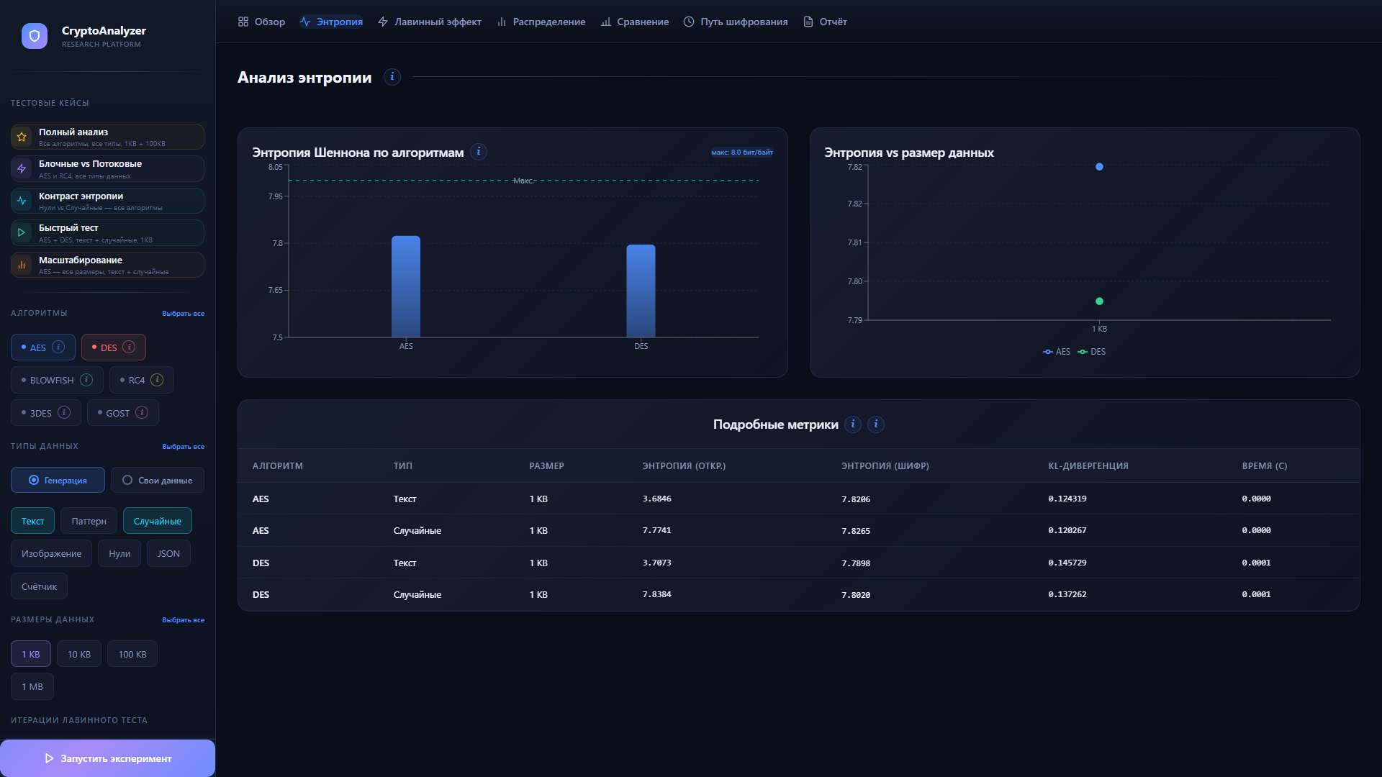
Рис. 1. Пример визуализации энтропийного анализа в системе CryptoAnalyzer

Система критериев оценки качества криптографических преобразований
На основе рассмотренных метрик предлагается система критериев комплексной оценки качества криптографических преобразований. Каждая метрика преобразуется в нормализованный показатель на шкале [0, 1], где 1 соответствует идеальному значению.
Нормализация осуществляется следующим образом: показатель энтропии s_H = H(X) / H_max; показатель KL-дивергенции s_KL = 1 / (1 + D_KL); показатель условной энтропии s_cond = H(Y|X) / H(Y); показатель взаимной информации s_MI = 1 − I(X;Y) / H(X). Интегральная оценка качества криптографического преобразования вычисляется как среднее арифметическое нормализованных показателей:
S = (s_H + s_KL + s_cond + s_MI) / 4.
Значение S, близкое к 1, свидетельствует о высоком качестве криптографического преобразования по совокупности энтропийных критериев. Предложенная система обладает рядом преимуществ перед изолированным применением отдельных тестов: каждая метрика оценивает различный аспект качества преобразования, нормализация обеспечивает сопоставимость показателей, а интегральная оценка позволяет ранжировать алгоритмы [9].

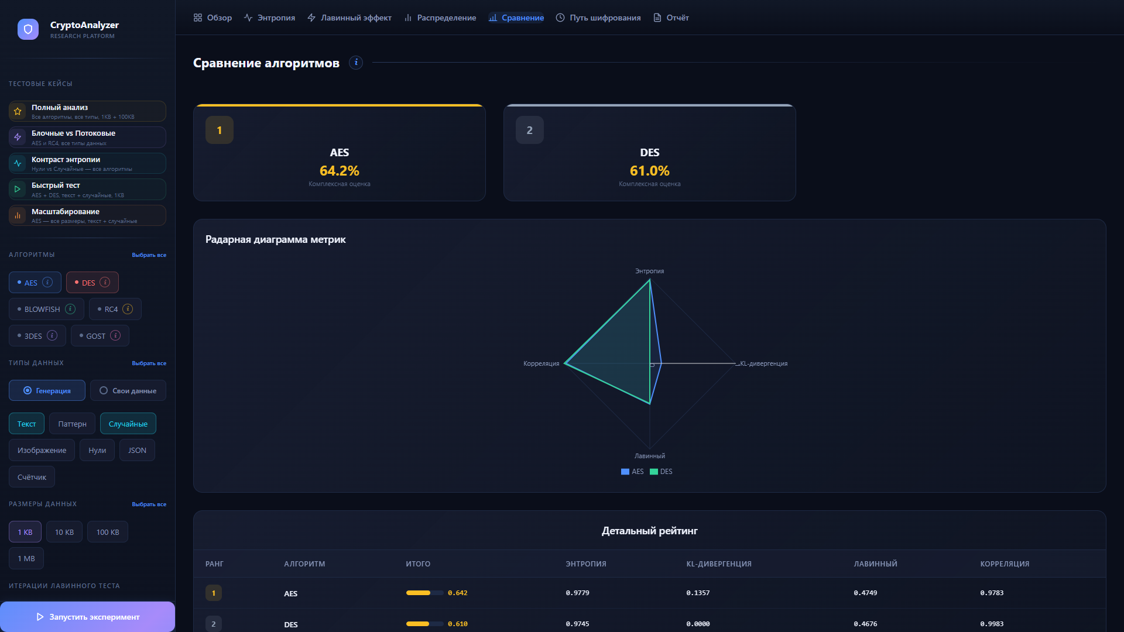
Рис. 2. Радарная диаграмма комплексной оценки алгоритмов шифрования

Заключение
В настоящей статье систематизированы четыре ключевые энтропийные метрики, применимые для оценки качества криптографических преобразований: энтропия Шеннона, расхождение Кульбака–Лейблера, условная энтропия и взаимная информация. Для каждой метрики определены идеальные значения в контексте криптографии и обоснована их интерпретация.
Проведён сравнительный анализ существующих подходов к оценке криптостойкости, показавший преимущества энтропийного анализа: универсальность, алгоритмонезависимость, низкая вычислительная сложность и высокая интерпретируемость результатов.
Предложена система критериев оценки качества криптографических преобразований, основанная на нормализации энтропийных метрик к единой шкале [0, 1] и формировании интегральной оценки. Перспективным направлением дальнейших исследований является экспериментальная проверка предложенной системы критериев на конкретных алгоритмах симметричного шифрования.
Список литературы
1. Бабенко, Л.К. Современные алгоритмы блочного шифрования и методы их анализа / Л.К. Бабенко, Е.А. Ищукова. — М.: Гелиос АРВ, 2022. — 376 с.
2. Бабаш, А.В. Криптографические методы защиты информации в условиях развития квантовых вычислений / А.В. Бабаш, Е.К. Баранова // Вопросы кибербезопасности. — 2021. — № 3(43). — С. 2–12.
3. NIST SP 800-22 Rev.1a. A Statistical Test Suite for Random and Pseudorandom Number Generators for Cryptographic Applications. — National Institute of Standards and Technology, 2010.
4. Шеннон, К. Теория связи в секретных системах / К. Шеннон // В мире математики. Пер. с англ. — М.: ИЛ, 1963. — С. 333–402.
5. Панасенко, С.П. Алгоритмы шифрования: специальный справочник / С.П. Панасенко. — СПб.: БХВ-Петербург, 2019. — 576 с.
6. Коржик, В.И. Основы криптографии: учебное пособие / В.И. Коржик, В.А. Яковлев. — 4-е изд. — СПб.: ИЦ «Интермедия», 2020. — 312 с.
7. Кульбак, С. Теория информации и статистика / С. Кульбак; пер. с англ. — М.: Наука, 1967. — 408 с.
8. Шнайер, Б. Прикладная криптография: протоколы, алгоритмы и исходные коды на языке Си / Б. Шнайер; пер. с англ. — М.: Вильямс, 2023. — 816 с.
9. Молдовян, Н.А. Введение в криптосистемы с открытым ключом / Н.А. Молдовян, А.А. Молдовян. — СПб.: БХВ-Петербург, 2020. — 288 с.

